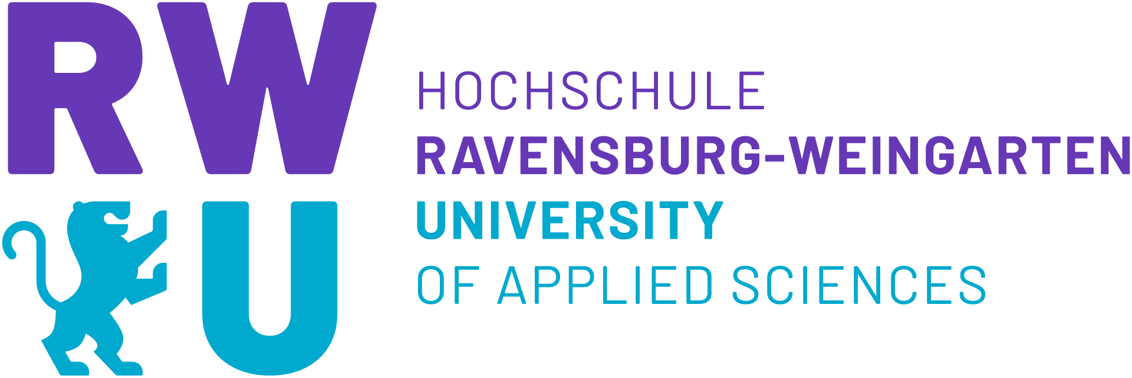
__________________________________________________

Bitte beachten: Dieses Formblatt darf nur ausgefüllt und an Frau Müller geschickt werden, wenn
zuvor die Genehmigung vom Englisch-Team eingeholt wurde, am Nachholtermin teilnehmen zu dürfen,
english-team@rwu.de.

Versäumte Prüfungsleistungen Professional English 1 /
Professional English 2 / Professional English
Wintersemester 2020/2021

Hiermit bestätige ich

Name, Vorname _________________________________________

Matrikelnummer _________________________________________

Studiengang/Fachsemester _________________________________________

Kurs/Gruppe/Lehrkraft _________________________________________

dass ich aufgrund von (bitte ankreuzen und erläutern)

❑ technischen Problemen ______________________________________

❑ Erkrankung (ärztliches Attest erforderlich)

❑ besonderen Vorkommnissen __________________________________

an folgender/folgenden Prüfungsleistung/en nicht teilnehmen konnte:

❑ Speaking Task Datum/Uhrzeit:

❑ Negotiations Datum/Uhrzeit:

❑ E-Mail Writing Datum/Uhrzeit:

❑ Final Presentations Datum/Uhrzeit:

Folgende Belege habe ich beigefügt: __________________________________________

Datum: ____________________________________________________________________

Unterschrift: _______________________________________________________________

Bitte das Formblatt ausfüllen, unterschreiben und zusammen mit den ent-sprechenden Belegen/Nachweisen bis spätestens 28.Januar 2021 an
Dolores Müller, Dolores.Mueller@rwu.de schicken.

